Студент: Двоеглазова А.В.
Группа: М8О-208Б-19
Номер по списку: 9

Тема: Синтаксический анализ.

Лабораторнаые работы N6-7.

Распечатка файла Lab06/g09.txt
># 09
$id $idq $dec $int
$bool $str ( )
+ - * /
< = > <=
>= and not or
cond else if let
define display newline set!

#
S -> PROG #1
PROG -> DEFS CALC #2
E -> $id #3 |
$int #4 |
$dec #5 |
AREX #6
AREX -> HAREX E ) #7
HAREX -> ( AROP #8 |
HAREX E #9
AROP -> - #10
SET -> HSET E ) #11
HSET -> ( set! $id #12
CALC -> E #13 |
SET #14
DEFS -> DEF #15 |
DEFS DEF #16
DEF -> VAR #17
VAR -> VARDCL E ) #18
VARDCL -> ( define $id #19

Вариант тестовой цепочки. (скопировать из Lab06/vargram.txt)
>
09. (define $id $int) (define $id $dec) (set! $id(- $id $id))
Дерево разбора цепочки в грамматике g09.
>
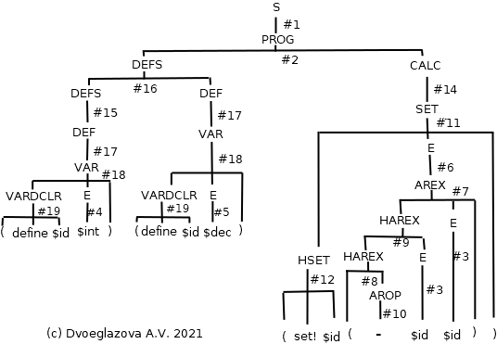
Вариант константы токена $dec из Lab04/vardec208.txt.
>0.001

Скриншот запуска парсера с трассировкой.
>

